MgA. ADÉLA LEJSKOVÁ RAŠKOVÁ
učitelka výtvarné výchovy a designérka
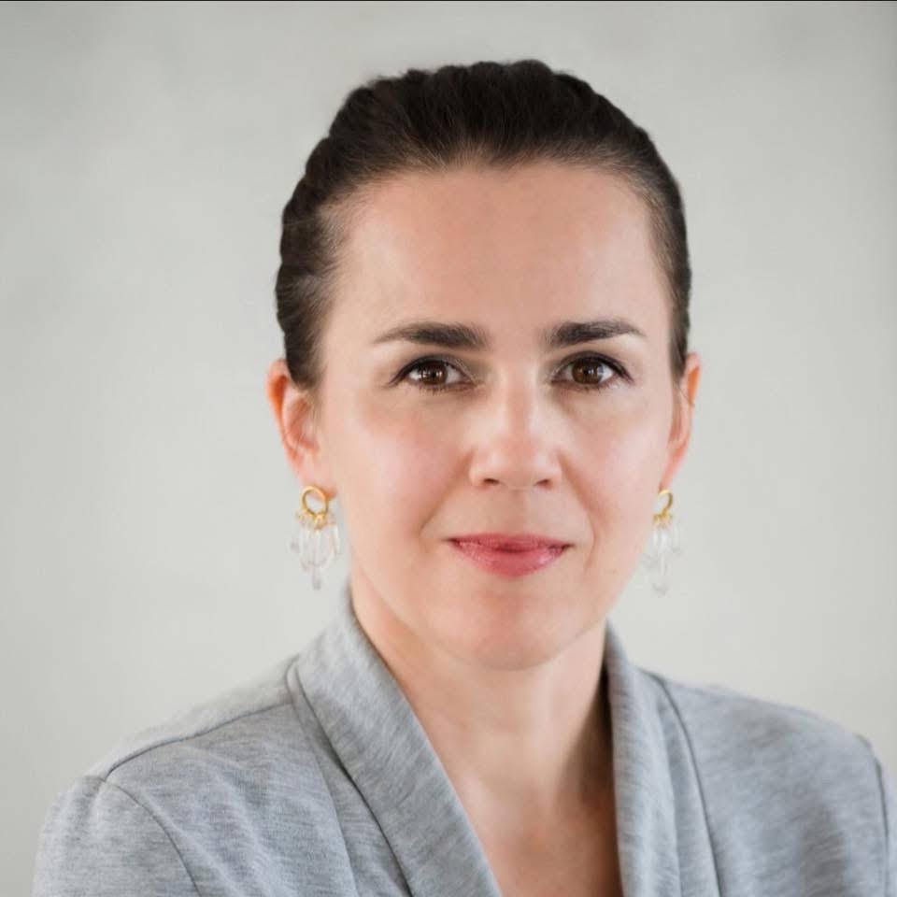
VZDĚLÁNÍ A KVALIFIKACE:
2022: | Masarykova univerzita - Pedagogická fakulta (PED MUNI): Absolvování akreditovaného kurzu keramiky pod vedením profesorky Hany Novotné;
2016 – 2019: | Masarykova univerzita - PED MUNI: Absolvent pedagogického minima pro výuku výtvarné výchovy na základních a středních školách;
2015: | Certifikovaný kurz AutoCAD Essentials - NICOM a. s., Brno;
2012 – 2014: | Univerzita Tomáše Bati ve Zlíně (UTB) - Fakulta multimediálních komunikací - Ateliér průmyslového designu (magisterské studium - MgA.);
2003 – 2004 | Vysoká škola uměleckoprůmyslová v Praze (UMPRUM) - Ateliér architektury a designu (prof. Ak. arch. Jiří Pelcl a MgA. Radim Babák);
1999 – 2003: | Univerzita Tomáše Bati ve Zlíně (UTB) - Fakulta multimediálních komunikací - Ateliér prostorové tvorby: (bakalářské studium - BcA.);
1994 – 1998: | Střední uměleckoprůmyslová škola Uherské Hradiště (SUPŠ) - obor Keramika, (maturita);
1992 – 1995: | Figurální kresba - pod vedením akad. sochaře Mária Kotrby, Rožnov pod Radhoštěm;
1986 – 1994: | Základní umělecká škola - výtvarný obor, Rožnov pod Radhoštěm.
PROFESNÍ PRAXE A PROJEKTY:
2025 – dodnes: Druhý učitel v rámci inkluzivního vzdělávání pro žáky s PO4 na 2. stupni ZŠ
2025: | Open call - Obnova Divadla na Výstavišti, projekt „Obleč se do doby„;
2022 - 2025: | Střední škola tradičních řemesel - Výtvarná příprava, Monumentální malba, Dějiny nábytkové tvorby, Základy scénografie, Informatika (fotografie a video);
2022 (záskok za MD): | SUPŠ Helenín, ateliér Objekt a prostor; výuka dějin interiéru, technologie a ateliéru;
2022: | Návrh, odborný dohled a realizace interiéru domu; RD Frýdek - Místek;
2021: | Tvůrce a organizátor kulturní akce "Rožnov v Brně" v Kabinetu Múz v Brně;
2020 – dodnes: | Centrum volného času Lužánky (SVČ): Lektor Ateliéru komiksu, příměstský tábor;
2019 – 2022: | Základní umělecká škola, Slunná, Brno (ZUŠ): učitelka výtvarné výchovy a keramiky;
2018: | Jeskyně Pekárna, "Tvůj komiksový vzkaz pro jiné civilizace" - workshop pro děti z celé ČR;
2014 – dodnes: | Projekty: "Design kreslený dětmi";
2014: | AUKRO: Autorka blogu v oblasti bydlení a zahrady;
2013: | Sympozium Imperial design, Karlovy Vary: Design porcelánového setu, boxu na kávu a perníku Black Lilly;
2010 – dodnes: | Založení interiérového a designového studia adadesign (www.adadesign.cz);
2010 – dodnes: | Tvorba bytových doplňků (www.adadesign.cz/eshop);
2009 – 2010: | DORINT Brno: specializovaný prodejce a projektant;
2008 – 2009: | SÝKORA - TOP KVALITA KUCHYNÍ, Brno: specializovaný prodejce a designér;
2005 – 2006: | Danube house a Nile house, Praha: Návrh a realizace velkoformátové grafiky "Bucida a Citylight" ve spolupráci s interiérovým studiem ARTCORE, Praha.

(DALŠÍ) DOVEDNOSTI A ZNALOSTI:
od 2014: | Zkušenosti s výukou a tvorbou programů pro děti;
od 2005: | Praxe v oblasti designu interiérů a designu výrobků;
od 1999: | Vytváření grafiky a vizuálního stylu;
od 1999: | Aktivní znalost softwarového balíku Adobe (InDesign, Illustrator, Photoshop, Macromedia flash a  Premiere);
od 1999: | Tvorba ve 3D programech (Rhinoceros, Autocad, Archicad, PRO100 atd.);
od 1994: | Tvorba uměleckých projektů a keramiky.

JAZYK:
Angličtina: Úroveň B (+ Pracovní a cestovní pobyt v USA a Velké Británii)
ŘIDIČSKÝ PRŮKAZ:
od roku 2008: Typ B
SPOLUPRÁCE A PROJEKTY PRO DĚTI:
- 2024: Autor koncepce a produkce projektu „ Neexistující hrdina „ spolupráce Středních škol, SSUD Brno, obor Ekotextil a Střední škola tradičních řemesel, obor vlásenkář-masér, prezentace MG a Animefest 2024: https://www.facebook.com/61553086775140/posts/122146452260102892/?mibextid=wwXIfr&rdid=xGi9tDAQrzkyKJ4Q# , https://www.instagram.com/reel/DAIWWI2M0AG/?igsh=MTE5ajY2NTRqb25qcA%3D%3D

- 2019 - dodnes: Komiksový ateliér, SVČ Lužánky:
https://www.facebook.com/story.php?story_fbid=7085054974839410&id=100000049330590&mibextid=wwXIfr&rdid=yx3Tyg88d6SZMZJW#

https://www.facebook.com/story.php?story_fbid=5840261085985478&id=100000049330590&mibextid=wwXIfr&rdid=nssHvi6zRerUzNx4#

- 2020 - 2022: Výmalba podchodu v Komárově - Evoluce planety země a člověka (ZUŠ Slunná - pedagogické vedení studentů),

- 2022: Frýdek Místek: Návrh interiéru soukromého domu a dohled nad jeho realizací,

- 2019: PED MUNI: úspěšné absolvování pedagogického minima v oboru učitelství výtvarné výchovy pro základní a střední školy, realizace komiksového workshopu pro děti ZŠ a SŠ škol, "Tvůj komiksový vzkaz pro jiné civilizace", závěrečná práce na PED MUNI, jeskyně Pekárna, Akademie věd ČR a CHKO Moravský kras: https://www.youtube.com/watch?v=mUyhUBq9_s&t=21s&ab_channel=Ad%C3%A9laLejskov%C3%A1Ra%C5%A1kov%C3%A1
- 2014 - současnost: tvorba komiksových workshopů pro děti, založení projektu "Design kreslený dětmi / Child draw design, např. spolupráce s Pavilonem Anthropos v Brně, doprovodné programy pro děti.

REFERENCE:
ARTCORE: MgA. Štěpán Kuklík (spoluzakladatel/kreativní ředitel)
ZUŠ, Frýdek Místek: MgA. Andrea Sibinská
Anthropos Pavilon, Brno: Mgr. Eva Vaníčková, Ing. Arch. Tomáš Prokůpek
Lužánky, Středisko volného času: Ilona Kulíková
GEONICA: Mgr. František Kuda, Ph.D.
Teoretička a doktorka umění: Ph.D. et Ph.D. Karin Písaříková

